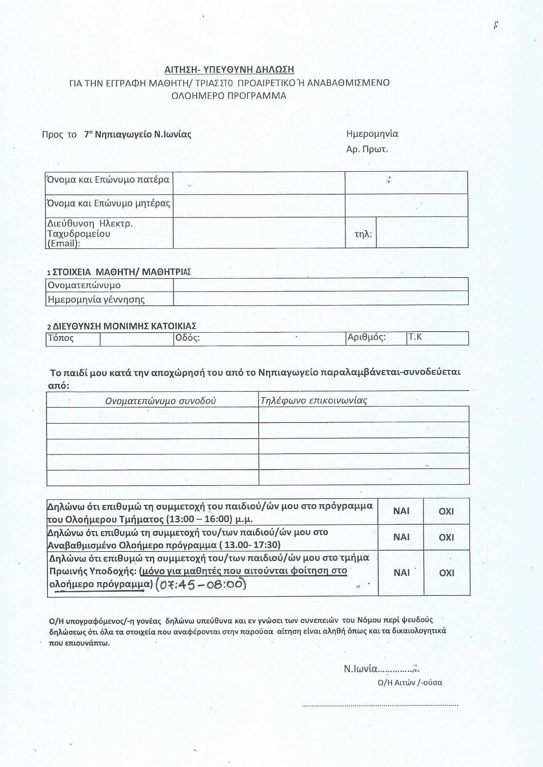
Θήβα
Δεν υπάρχει σε εμάς
9o Νηπιαγωγείο Θήβας

